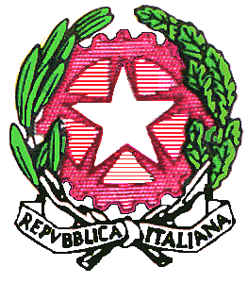
REPUBBLICA ITALIANA – REGIONE SICILIANA
Istituto di Istruzione Superiore “Fratelli Testa”
Viale Itria 2/A - 94014 Nicosia (EN) - Tel.: 0935647258 - Fax 0935630119
C.F. 91052080867 - C.M. ENIS01900T
..: e-mail: enis01900t@istruzione.it | :::http://www.liceotesta.edu.it ::: | p.e.c.: enis01900t@pec.istruzione.it :..
Circolare n.

Ai sigg. docenti dell’Istituto

Oggetto: Selezione docenti accompagnatori per studenti in Mobilità individuale a fini di apprendimento (KA121)_PCTO all’estero.

Il prossimo giugno 2025, 18 studenti, delle classi quarte dei corsi AFM, CAT, ASVAT e MI, selezionati con appositi avvisi prenderanno parte a una short term learning mobility della durata di 32 giorni a Sliema (Malta) - Ambito Istruzione e Formazione Professionale (VET) Mobilità individuale a fini di apprendimento (KA121), PCTO all’estero.
I docenti interessati ad accompagnarli potranno candidarsi al seguente link:
https://form.jotform.com/242944377529368 entro e non oltre le ore 12.00 di giorno 11/11/24.

Il Dirigente Scolastico
Prof. Chiavetta Giuseppe

